CHEPES, LA RIOJA 19 DE MARZO 2025

A LA SRA. DIRECTORA DEL JARDÍN DE JARDÍN DE INFANTES NÚCLEO N° 5

PROFESORA: RODRÍGUEZ FABIANA

SU DESPACHO

La que suscribe Profesora Gómez Noelia DNI 31131605 de Plurisala 3 y 4 años del jardín de Infantes Núcleo N° 5 de la Extensión N°3 Desiderio Tello de la Ciudad de Chepes, Departamento Rosario Vera Peñaloza, tiene el agrado de dirigirse a usted y por su digno Intermedio a quien corresponda, con fin de solicitar licencia justificada Art. 10.4.3 por el día de la fecha, por motivos particulares.

Sin otro motivo se despide a usted con el respeto que se merece y a la espera de una respuesta favorable.

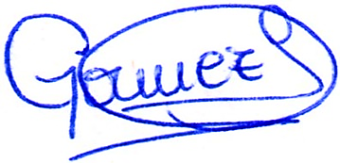

………………………………………………..

**PROF Gómez Noelia**

RECIBIDO: 19/03/2025

